作业10

1. P416练习45。



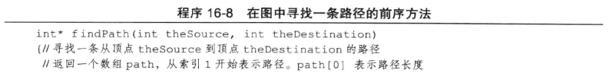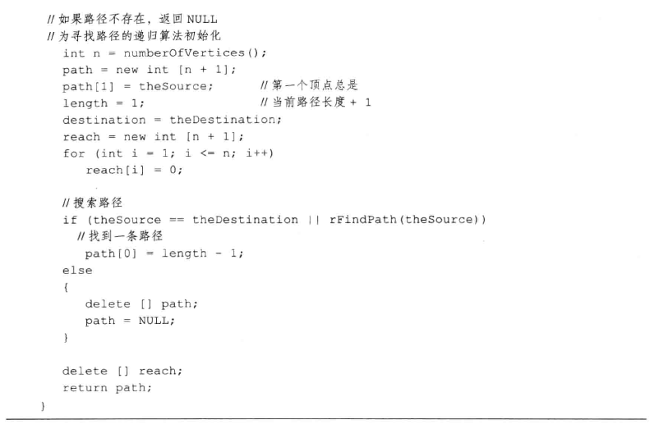

1. P417练习52。

